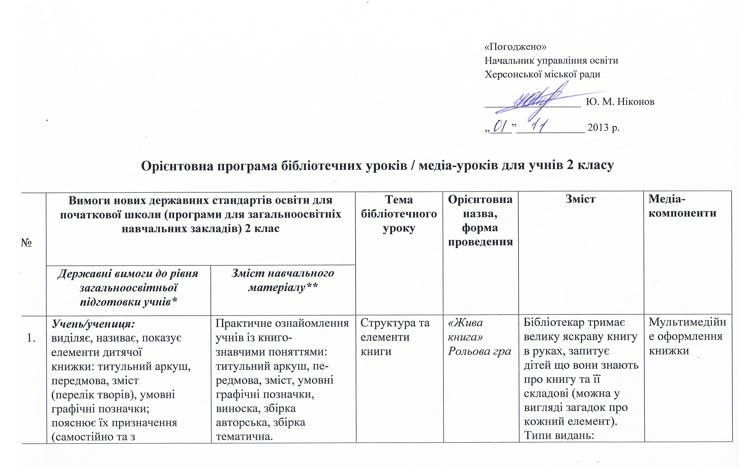

.

«Погоджено»
Начальник управління освіти
Херсонської міської ради

__________________ Ю. М. Ніконов

„____”_____________ 2013 р.

Орієнтовна програма бібліотечних уроків / медіа-уроків для учнів 2 класу

№ | Вимоги нових державних стандартів освіти для початкової школи (програми для загальноосвітніх навчальних закладів) 2 клас |  | Тема бібліотечного уроку | Орієнтовна назва, форма проведення | Зміст | Медіа-компоненти
№ | Державні вимоги до рівня загальноосвітньої підготовки учнів* | Зміст навчального матеріалу**
1. | Учень/учениця:  виділяє, називає, показує елементи дитячої  книжки: титульний аркуш, передмова, зміст  (перелік творів), умовні графічні позначки;  пояснює їх призначення (самостійно та з  допомогою вчителя). | Практичне ознайомлення учнів із книго-  знавчими поняттями: титульний аркуш, пе-  редмова, зміст, умовні графічні позначки,  виноска, збірка авторська, збірка тематична. | Структура та елементи книги | «Жива книга»  Рольова гра | Бібліотекар тримає велику яскраву книгу в руках, запитує дітей що вони знають про книгу та її складові (можна у вигляді загадок про кожний елемент).  Типи видань: авторські, тематичні збірки.  Після кожної відповіді, бібліотекар від імені книги сам розповідає про цей елемент або доповнює відповідь дітей.  Практична гра: діти обирають ролі (обкладинка, титульна сторінка та ін.) та шикуються в такому порядку, в якому їх елементи розташовані в книзі і розповідають, хто вони. | Мультимедійне оформлення книжки
2. | Розповідає, як розташовані дитячі книжки  на полицях у відкритому фонді бібліотеки (наприклад, за алфавітом, за тематикою); пояснює призначення абонемента в бібліотеці. | Ознайомлення учнів із розстановкою книжок у відкритому фонді дитячої бібліотеки.  Практичне ознайомлення учнів із поняттям  «абонемент» та роботою бібліотекаря на  абонементі. | Орієнтування у відкритому доступі до фонда.  Абонемент як структура бібліотеки. | «Пригоди на абонементі»  Гра-квест | Дітям розповідають про абонемент та про алфавітну та тематичну розстановку книг. Після цього вони отримують завдання відшукати у фонді декілька книг на задані теми. До книг, які діти повинні розшукати можна закріпити підказки з назвою відділа, в якому треба шукати наступну книгу. Таким чином одна книжка буде переадресовувати дитину до іншої, допомагаючи краще запам’ятати розстановку у фонді. | http://www.  orlovka.crimea.ua/  igroteka-2 – Ігро-  тека на сайті  Кримської  Республіканської  дитячої бібліо-  теки ім. В. Н.  Орлова
3. | Пояснює призначення рекомендаційного  списку дитячої літератури, книжкової виставки;  знаходить за завданням дорослого потрібну книжку, користуючись цими видами  бібліотечно-бібліографічної допомоги. | Ознайомлення учнів із видами бібліотечно-  бібліографічної допомоги: рекомендаційним списком дитячої літератури, книжковою виставкою (авторською, тематичною). | Книжкові виставки. Рекомендаційні списки літератури: «Що читати влітку?», «Тематичні рекомендаційні списки», «Списки нових книг». Закладки з бібліографічною інформацією. | «Книжкова регата для мене, мами й тата»  Урок-моделювання | Дітям пояснюють призначення рекомендаційних списків літератури.  Бібліотекар розповідає про різницю між авторською та тематичною книжковою виставкою, а також пояснює як зробити та користуватися бібліографічною закладкою.  Практична частина: діти створюють власні книжкові виставки «Мої улюблені книги».  Домашнє завдання: скласти власну закладку з розповіддю про улюблену книгу. Кращі отримують невеликі призи. | http://www.  orlovka.crimea.ua  /biblioznajka/ -  «Библиознайка»  на сайті  Кримської  Республіканської  дитячої бібліо-  теки ім. В. Н.  Орлова
4. | Самостійно розглядає дитячі періодичні видання; за завданням учителя знаходить, показує відповідну рубрику в кількох числах журналу. | Практичне ознайомлення учнів із поняттям  «рубрика». Розвиток умінь самостійно працювати з дитячими періодичними виданнями. | Дитячі періодичні видання (газети, журнали) | «Журнали й газети - малятам планети»  Гра-мандрівка | Бібліотекар складає яскравий маршрут з журналами (назва, рік, номер, сторінка). На початку уроку дітей знайомлять з Пізнайком, який дуже хоче потрапити додому в країну Журналію. Але для цього діти повинні йому допомогти: подорожувати разом з Пізнайком за маршрутом, відшукуючи вказані на ньому назви журналів. Відшукавши журнал потрібної назви, діти знаходять в ньому завдання (наприклад, визначити рубрику). Якщо гравці впорались з завданням, цей журнал «приєднується» до Пізнайка. Таким чином наприкінці гри Пізнайко нарешті потрапляє до країни Журналії. | Переглядають електронні версії дитячих журналів
5. |  |  | Підсумковий урок | «Моя сім’я, книжка і я» | Родинне свято.

* Державний стандарт початкової загальної освіти (від 20 квітня 2011 р. № 462)
** Навчальні програми для загальноосвітніх навчальних закладів із навчанням українською мовою. 1-4 класи

Укладачі:
Давида О. В., завідувач інформаційно-бібліографічного відділу Херсонської обласної бібліотеки для дітей
Шейко Л. В., методист методичного кабінету при управлінні освіти Херсонської міської ради

Консультанти:
Раєвська І. М., викладач кафедри теорії і методики дошкільного виховання і початкового навчання КВНЗ «Херсонська академія неперервної освіти» Херсонської обласної ради
Македонова Л.А., учитель-методист, спеціаліст вищої категорії, учитель початкових класів гімназії № 20 ім. Б. Лавреньова Херсонської міської ради

